Коршунова Е.В.

Конспект НОД по лепке «Полезные и вредные продукты для зубов» для средней группы.
Цель: Продолжать закреплять знания детей о значении ухода за зубами и соблюдения правил гигиены за полостью рта.
1. Закрепить знания детей о необходимости соблюдения правил ухода за зубами.
2. Развивать речь, внимание, упражнять в отгадывании загадок.
3. Воспитывать желание у детей ухаживать за зубами.
4. Закрепить знания детей о полезных и вредных продуктах питания для зубов.
5. Закреплять разнообразные приемы лепки.
Возрастная категория детей: 4-5 лет
Оборудование: две картинки зубика: одна картинка с улыбающимся зубиком, вторая с грустным зубиком, на котором наложены 3 черных кружка, картинки с изображением полезных и вредных для зубов продуктов питания, пластилин, доска для лепки, тарелочка для поделок.

Ход занятия:

Воспитатель: Здравствуйте ребята, вы слышите, кто-то очень громко плачет, кто же это? Хотите узнать, кто же так громко плачет! А чтобы узнать, необходимо отгадать загадку:
Когда мы едим, они работают.
Когда мы не едим, они отдыхают.
Кто же это?
Дети: Зубы.
Воспитатель: Давайте проверим, правильно ли отгадали загадку. Открывает картинку с грустным и больным зубиком.
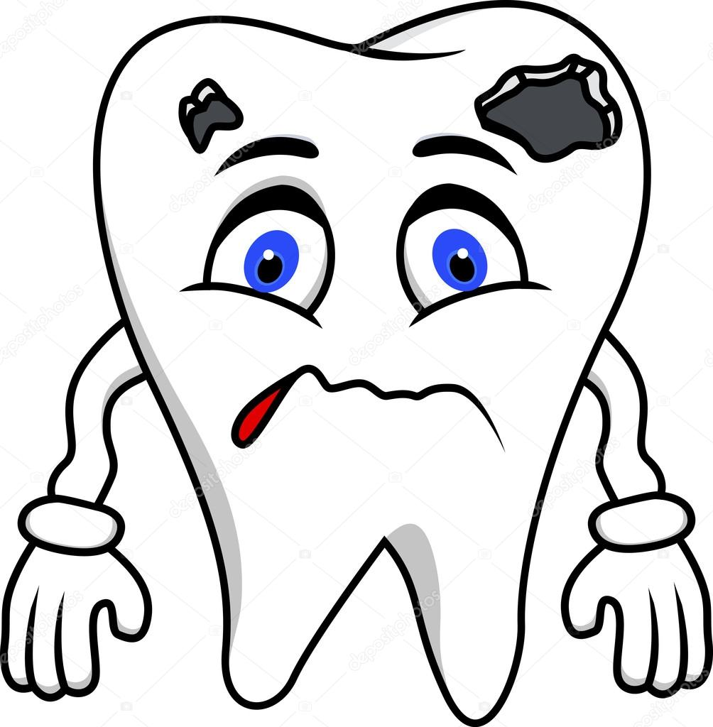
Загадку Вы отгадали правильно молодцы! Но вот беда, только зубик у нас грустный и больной. Давайте узнаем у зубика, что у него случилось, почему он плачет? Ребятки зубик рассказал мне грустную историю на него напал злодей кариес, и он заболел. Поможем зубику выздороветь.
Дети: Поможем.
Воспитатель: Черные дырочки на зубике эта работа злодея кариеса, нам необходимо почистить зубик. Для этого нам необходимо много сделать.
Чтобы убрать первую дырочку, Вам необходимо отгадать загадки:
Загадки:
1) Этот доктор все подряд
зубки ставит точно вряд. (стоматолог)
2) В тюбике она живет
змейкой из него ползет.
Неразлучна с щеткой часто.
Мятная зубная (паста).
3) Этим орудием
белые кубики.
Чистим до блеска
зубки и зубики. (зубная щетка)
Дети отгадывают загадки.
Воспитатель: Молодцы, снимаем с зубика одну дырочку. Смотрите Вы, немного подлечили зубик. Но зубик у нас выздоровел не до конца. Зубик, что ребяткам необходимо сделать еще, чтобы ты выздоровел. Зубик мне сказал, что мы должны с Вами вспомнить правила ухода за зубами. Ребята, какие правила ухода за зубами Вы знаете?
Варианты ответов детей.
Воспитатель: Ребята сейчас мы с Вами поиграем. Видите волшебные следы на полу, которые ведут к зубику, мы с вами по ним дойдем до него, но мы можем встать на след и пройти вперед, только вспомнив привала ухода за зубами. Вместе с детьми повторяют правила ухода за зубами:
1. Необходимо чистить зубы два раза (утром и вечером, после последнего приема пищи). Продвигаются вперед по следам на один шаг.
2. После каждого приема пищи необходимо полоскать рот. Продвигаются вперед по следам на один шаг.
3. Раз в год необходимо посещать стоматолога, чтобы предотвратить болезнь зубов. Продвигаются вперед по следам на один шаг.
Воспитатель с детьми доходят до зубика и вместе убирают с зубика еще одну дырочку.
Воспитатель: Ребятки, а зубик немного повеселел и предлагает нам с ним сыграть в одну веселую игру.
Физкультминутка
Каждый день по утрам Два – нагнуться, потянуться,
Зубы чистить, умываться, Три – в ладоши три хлопка,
Не лень нам. Головою три кивка,
Делать по порядку На четыре – руки шире,
Упражнения как на зарядке Пять – присесть,
Раз – согнуться, разогнуться, Шесть – тихо сесть.
Воспитатель: Мы с Вами только что рассказали зубику, что зубы необходимо чистить два раза в день, но как это правильно сделать, кто из Вас знает?
Варианты ответов детей.
Воспитатель: Ой, ребята посмотрите зубик нам передал алгоритм, как правильно чистить зубы.
Воспитатель с детьми рассматривает алгоритм чистки зубов, закрепляя и повторяя изученный материал.
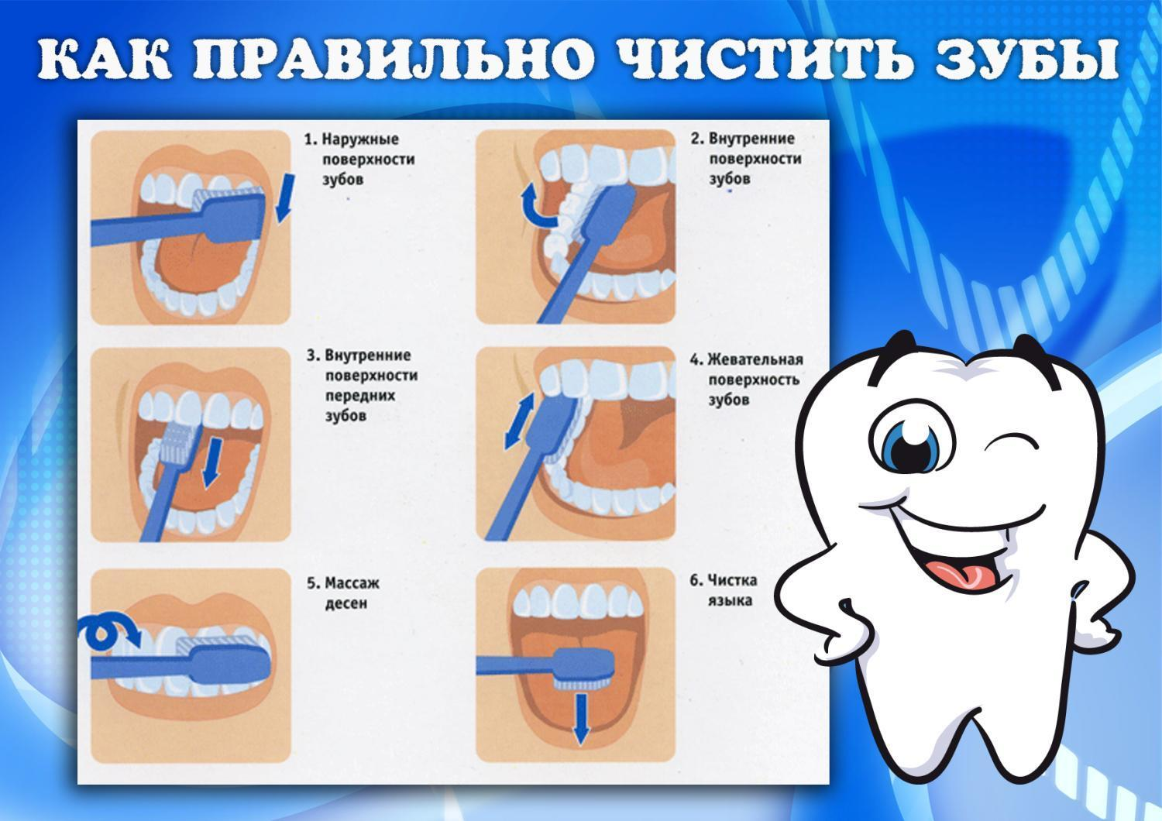

Воспитатель: Ребята, злодей кариес еще остался на нашем зубике. Давайте прогоним его. Для этого нам необходимо сыграть в игру.
Игра «Полезные и вредные для зубов продукты».

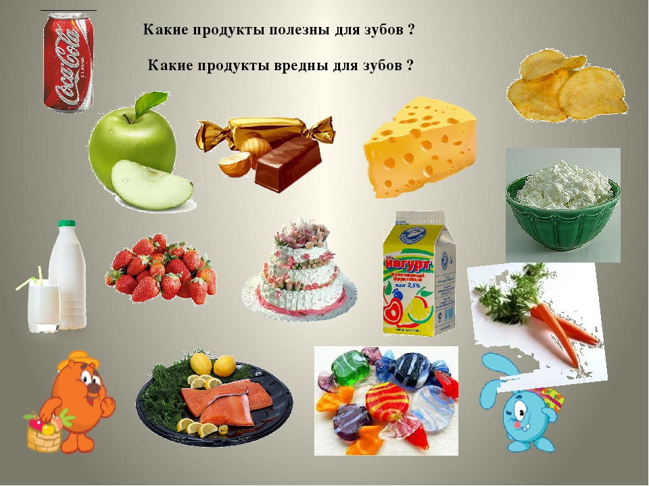

Я буду вам называть слова - продукты питания. Если это полезно для зубов – хлопайте в ладоши, если вредно – топайте ногами.
Воспитатель: Смотрите ребята, последняя дырочка у зубика и мы ее убрали. Воспитатель убирает дырочку. Наш, зубик здоров. Воспитатель убирает больной зубик и вывешивает здоровый веселый зубик
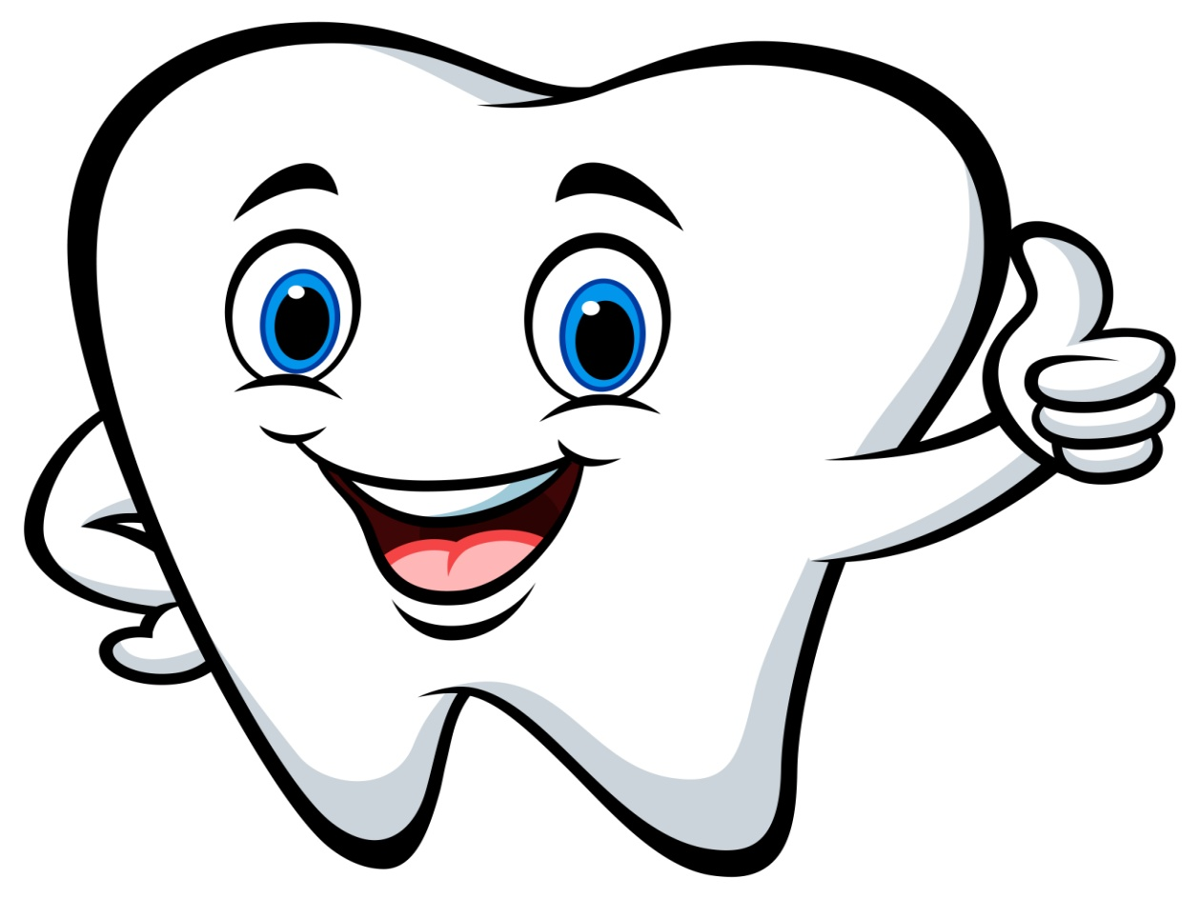
Воспитатель: Молодцы у Вас получилось вылечить зубик. Смотрите, какой он веселый и здоровый. А чтобы он и наши зубки всегда оставались здоровые, давайте слепим полезные продукты , чтобы запомнить их.
Лепка поделок.
